**امتحان الشهر الأول**

**علوم**

**الفصل الدراسي الثاني 2021/2022**

المادة :....................................الاسم .........................

الصف :......................... التاريخ : ................................

__________________________________________________________________________________

السؤال الأول : ( 6 )علامات

أكمل الفراغ فيما يلي :-

1) من أعضاء الحس ..........................

2) جزء في الجسم له وظيفة محددة ..........................

3) من الأعضاء الداخلية في الجسم ...........................

4) الإصبع الذي يساعد على إتقان الأعمال .........................

5) من العادات الصحية التي تبقي الجسم قويّا.........................

من الأغذية التي تساعد على بناء الجسم .......................... (6

السؤال الثاني :- ( 5 ) علامات

ضع دائرة حول رمز الإجابة الصحيحة :-

يسبب الغذاء غير الصحيّ مشكلات صحية للجسم، منها : (1

الكورونا السمنة قصر النظر

(2مسؤولة عن الحواس الخمسة وبها أتعرف على الأشياء :

الأعضاء الداخلية أعضاء الحس الكبد

3) عضو وظيفته ضخ الدم إلى جميع أجزاء جسمي :

القلب الدماغ العين

4) واحد من الآتية يعتبر غذاءً صحيًّا :

السكاكر البرغر البيض المسلوق

(5تناولها يمد الجسم بالطاقة التي يحتاجها :

البيض الدهون والزيوت الفواكه والخضار

_________________________________________

السؤال الثالث :- ( 5 ) علامات

1- ( ) يتكوّن جسم الإنسان من أعضاء تساعده على العيش

2- ( ) ليس هناك فرق في طبيعة الغذاء من بلد إلى آخر

3- ( ) قلة النوم مفيدة لجسمي وتجعلني أكثر نشاطًا

4- ( ) تسهم الرياضة في نموّ جسمي وجَعْل عضلاتي قوية

-5 ( ) تناول اللحوم يحمي جسمي من الأمراض

السؤال الرابع : ( 4 ) علامات

أكتب اسم العضو الداخلي ووظيفته :-

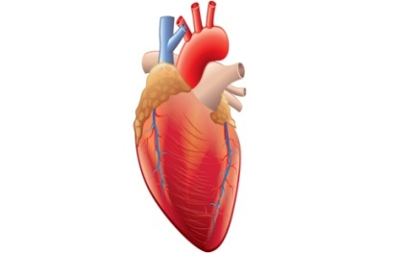

اسم العضو ....................................

وظيفته ........................................

مع أمنياتي لكم بالتوفيق

معلمة المادة : ضحى الشوابكة